Impact Analysis

* **Identificazione Start Impact Set (SIS)**

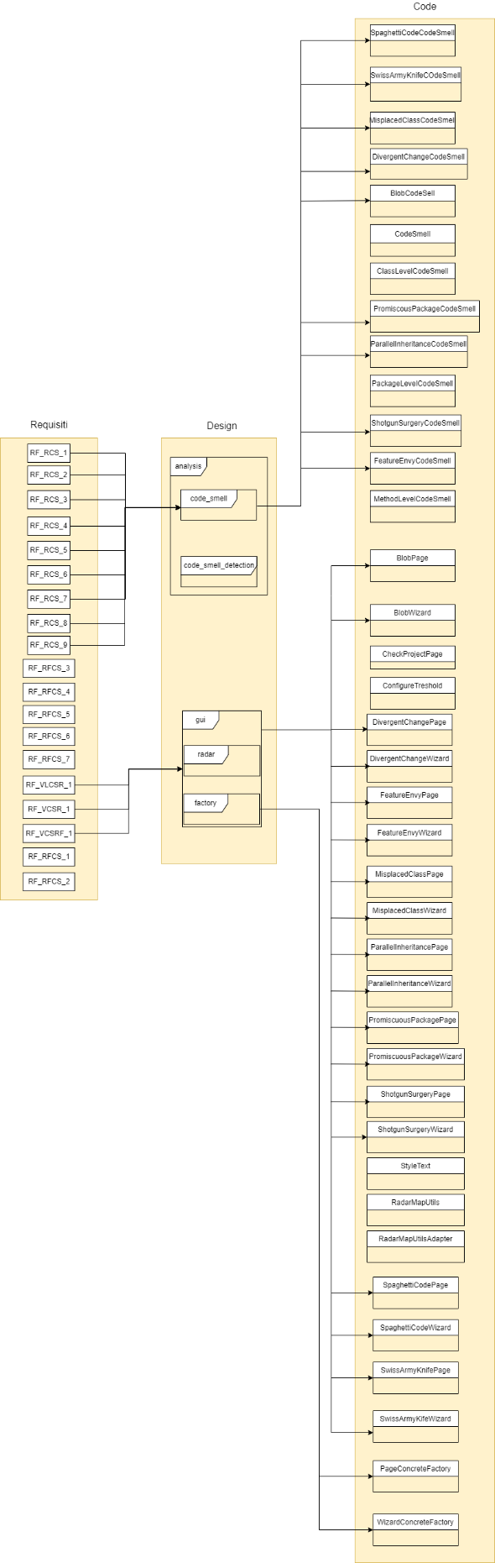

Siamo partiti dai requisiti inserendo nell’omonima pila tutti i requisiti funzionali offerti da cASpER. Di tali requisiti nella change request vengono impattati solamente quelli relativi al rilevamento dei code smell e quelli relativi alla visualizzazione dei code smell presenti e visualizzazione dei refactoring.

Pertanto, nella pila dedicata al design sono stati inseriti solamente i moduli che gestiscono tali requisiti, ovvero, Analysis e GUI. La tracciabilità orizzontale e stata mantenuta tra **RF_VLCSR_1, RF_VCSR_1, RF_VCSRF_1** e l’intero modulo GUI. Mentre per **RF_RCS_1, RF_RCS_2, RF_RCS_3, RF_RCS_4, RF_RCS_5, Rf_RCS_6, RF_RCS_7, RF_RCS_8, RF_RCS_9** la tracciabilità orizzontale è stata mantenuta solamente col sotto modulo code smell del modulo analysis. Questo in quanto l’aggiunta di code smell consiste, oltre che nell’implementazioni delle corrispondenti classi, anche nell’implementazioni dell’interfaccia grafica corrispondente.

Dopo aver ottenuto la tracciabilità orizzontale tra la pila dei requisiti e quella del design siamo passati alla pila del codice, inserendo in essa tutte le classi del modulo code smell e GUI.

Dopo la pila del codice dovrebbe essere presente la pila de test per capire quali test vengono impattati dalla CR, tuttavia in cASpER non è implementato nessun test per per la detection dei code smell ne per la GUI.

In conclusione il SIS è: **SpaghettiCodeCodeSmell, SwissArmyKnifeCodeSmell, SpaghettiCodePage, SpaghettiCodeWizard, SwissArmyKnifePage, SwissArmyKnifeWizard**.

* **Identificazione Candidate Impact Set (CIS)**

In tale fase integriamo il SIS con gli SLO, che possono cambiare a causa di modifiche agli elementi del SIS, analizzando gli impatti diretti e indiretti

* SLO0: SpaghettiCodeCodeSmell
* SLO1: SwissArmyKnifeCodeSmell
* SLO2: SpaghettiCodePage
* SLO3: SpaghettiCodeWizard
* SLO4: SwissArmyKnifePage
* SLO5: SwissArmyKnifeWizard
* SLO6: PsiParser
* SLO7: PageConcreteFactory
* SLO8: WizardConcreteFactory
* SLO9: CheckProjectPage
* SLO10: StructuralSpaghettiCodeStrategy
* SLO11: StructuralSwissArmyKnifeStrategy

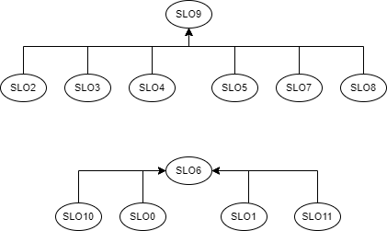

Dopo aver costruiti i vari grafi di connettività e stata costruita la matrice di tracciabilità. Essa disponibile nel file excel “Matrice Tracciabilita 2”.

In coclusione le componenti del CIS sono: **SpaghettiCodeCodeSmell, SwissArmyKnifeCodeSmell, SpaghettiCodePage, SwissArmyKnifePage, SpaghettiCodeWizard, SwissArmyKnifeWizard, PsiParser, PageConcreteFactory, WizardConcreteFacroty, CheckProjectPage, StructuralSpaghettiCodeStrategy e StructuralSwissArmyKnifeStrategy**.

* **Actual Impact Set (AIS), Discovered Impact Set (DIS) e False Positive Impact Set (FPIS)**